**UNIVERSIDAD DE GUAYAQUIL**

**FACULTAD DE CIENCIAS, MATEMATICAS Y FISICAS**

**CARRERA DE SOFTWARE**

**MATERIA:**

CONSTRUCCION DE SOFTWARE

**ARTICULO DE INVESTIGACIÓN**

**TEMA DE PROYECTO:**

**REPARACION DE DISPOSITIVOS MOVILES**

**PROFESOR:**

PARRALES BRAVO FRANKLIN RICARDO

GRUPO B

**INTEGRANTES:**

VERA LOPEZ ALEX GABRIEL

NADIA NALLELY BAQUERIZO AVILA

MYRIAN PATRICIA YAUCAN CURICAMA

RICARDO STEVEN CASTRO AGUDO

WILSON FABRICIO ORTIZ AGUIRRE

EDWIN ELIESER FRANCO CRUZ

**Tabla de Contenido**

Resumen 1

Abstract 1

Introducción 1

Metodología SCRUM 2

Product Backlog 2

Metodología de desarrollo 3

Herramientas para el desarrollo del sistema 3

Diagrama de componente 4

Diagrama de paquetes 5

Resultado 5

Conclusión 5

# Resumen

Este artículo describe el desarrollo de un sistema de gestión diseñado específicamente para talleres de reparación de dispositivos móviles, con el objetivo de optimizar la administración de procesos como el registro de reparaciones, el seguimiento de servicios, la gestión de inventarios y la facturación. Mediante la implementación de la metodología SCRUM, se propone un sistema funcional que resuelve problemas de organización y operatividad, mejorando la experiencia de usuarios y técnicos en la administración de talleres. Este enfoque permitió abordar el problema de manera iterativa, logrando resultados efectivos y adaptables.

**Palabras claves:** SCRUM, gestión de reparaciones, sistema de escritorio, administración de talleres, dispositivos móviles.

# Abstract

This article describes the development of a management system specifically designed for mobile device repair shops, aiming to optimize processes such as repair registration, service tracking, inventory management, and invoicing. By implementing the SCRUM methodology, a functional system was proposed to solve organizational and operational problems, improving the experience of users and technicians in workshop management. This approach allowed for an iterative problem-solving method, yielding effective and adaptable results.

**Keywords:** SCRUM, repair management, desktop system, workshop administration, mobile devices.

# Introducción

En los últimos años, la creciente dependencia de los dispositivos móviles ha generado un aumento significativo en la demanda de servicios de reparación especializados. Sin embargo, muchos talleres que ofrecen este tipo de servicios enfrentan problemas relacionados con la gestión ineficiente y desorganizada de sus procesos internos, lo que afecta negativamente tanto al personal como a los clientes. En la mayoría de los casos, estas operaciones se realizan manualmente, lo que incrementa la posibilidad de errores, retrasa la entrega de servicios y limita la capacidad del taller para manejar un mayor volumen de trabajo de manera efectiva.

Los principales desafíos identificados en los talleres de reparación incluyen la falta de un sistema que permita un seguimiento adecuado de las solicitudes, el control de inventarios, la comunicación con los clientes y la generación de reportes en tiempo real. Estos problemas afectan directamente la experiencia del cliente, reducen la eficiencia del personal técnico y administrativo, y obstaculizan el crecimiento y sostenibilidad del negocio.

Para abordar estos problemas, se propone el desarrollo de un sistema de gestión integral específicamente diseñado para talleres de reparación de dispositivos móviles. Este sistema tiene como objetivo principal optimizar procesos clave como el registro y seguimiento de reparaciones, la gestión de inventarios de repuestos, la facturación y la atención al cliente. La solución informática será implementada como una aplicación de escritorio, garantizando un acceso rápido y seguro a la información centralizada del taller.

En este artículo, se describe el proceso de desarrollo del sistema utilizando la metodología ágil SCRUM. Esta metodología permite la construcción iterativa e incremental del sistema, asegurando que los requisitos específicos de los usuarios finales sean considerados durante todo el ciclo de desarrollo. A través de este enfoque, se busca proporcionar una herramienta tecnológica eficiente y adaptada a las necesidades particulares de los talleres de reparación.

Además, se exploran los beneficios de implementar una solución digital en un contexto donde predominan los procesos manuales, destacando cómo esta transformación puede mejorar la calidad del servicio ofrecido a los clientes y la productividad del personal. Este proyecto no solo representa un avance tecnológico para los talleres, sino que también refuerza la importancia de adoptar metodologías ágiles en el desarrollo de sistemas informáticos diseñados para resolver problemas del mundo real.

# Metodología SCRUM

**Roles asignados a cada integrante**

|  |  |  |
| --- | --- | --- |
| **Nombre** | **Contacto** | **Rol** |
| Alex Gabriel Vera Lopez | Alexgv2110@gmail.com | Líder de Gestión |
| Nadia Nallely Baquerizo Avila | nadia.nb6115@gmail.com | Diseñador de arquitecturas |
| Myrian Patricia Yaucan Curicama | miriamycuricama@gmail.com | Gestor de requerimientos |
| Ricardo steven castro agudo | ricardo82qq22@outlook.com | Gestor de Pruebas |
| Edwin Elieser Franco Cruz | francoedwin293@gmail.com | Gestor de requerimientos |
| Wilson Fabricio Ortiz Aguirre | fabricio2018ortiz@gmail.com | Analista de software |

## Product Backlog

**Lista priorizada de funcionalidades necesarias para el sistema.**

1. Registro de reparaciones y clientes.
2. Gestión de inventarios de repuestos.
3. Seguimiento del estado de reparaciones.
4. Generación de informes (facturación, inventario, productividad).
5. Gestión de pagos y facturación.
6. Interfaz para notificaciones a clientes sobre el estado de las reparaciones.

**Sprint 1: Registro de clientes y reparaciones**

* **Objetivo:** Permitir registrar las solicitudes de reparación junto con los datos del cliente.
* **Tareas específicas:**
  + Diseñar las tablas de base de datos para clientes y reparaciones.
  + Crear formularios en la interfaz de usuario para registrar esta información.
  + Implementar validaciones para evitar duplicados.

**Sprint 2: Gestión de inventarios**

* **Objetivo:** Controlar el stock de repuestos y materiales.
* **Tareas específicas:**
  + Implementar funcionalidades para registrar entradas y salidas de repuestos.
  + Generar alertas de stock bajo.

**Sprint 3: Seguimiento de reparaciones y generación de informes**

* **Objetivo:** Proveer una herramienta para rastrear el progreso de las reparaciones y generar reportes.
* **Tareas específicas:**
  + Diseñar un módulo que permita actualizar el estado de cada reparación.
  + Crear interfaces gráficas para visualizar el estado de los trabajos.

**Sprint 4: Notificaciones y comunicación con clientes**

* **Objetivo:** Mejorar la relación con los clientes mediante notificaciones sobre el estado de sus reparaciones.
* **Tareas específicas:**
  + Implementar una interfaz donde los clientes puedan consultar el estado de su reparación directamente desde el sistema.

# Metodología de desarrollo

## Herramientas para el desarrollo del sistema

**IDE: Visual Studio .NET**

Se utiliza para el desarrollo del sistema, proporcionando un entorno integrado que facilita la codificación en C#, el diseño de la interfaz gráfica de usuario (Windows Forms o WPF), la depuración del código y la gestión del proyecto.

**Base de datos: SQL Server**

Sistema de gestión de bases de datos seleccionado para almacenar la información relacionada con las reparaciones, clientes, inventarios y facturación. Ofrece fiabilidad, rendimiento y herramientas robustas para la gestión de los datos requeridos en el sistema.

**Metodología ágil: SCRUM**

SCRUM permite estructurar el desarrollo del proyecto en sprints, asegurando la entrega incremental de funcionalidades y la colaboración constante entre el equipo y el cliente. Esto garantiza que el producto final sea funcional y se ajuste a las necesidades del taller.

**Lenguaje de programación: C#**

C# es el lenguaje principal para desarrollar el sistema de escritorio, destacándose por su integración con .NET, su robustez para manejar procesos complejos y su capacidad para implementar interfaces gráficas de usuario y conectividad con la base de datos.

**Control de versiones: GitHub**

GitHub es utilizado para gestionar el control de versiones del proyecto, permitiendo un seguimiento detallado de los cambios realizados en el código, colaborar en equipo de manera efectiva y garantizar que todas las versiones del sistema estén respaldadas de forma segura.

# Diagrama de componente

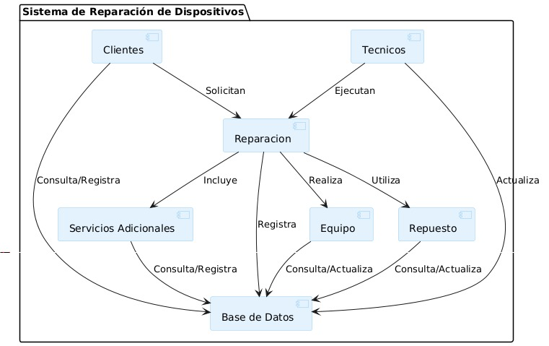

# Diagrama de paquetes

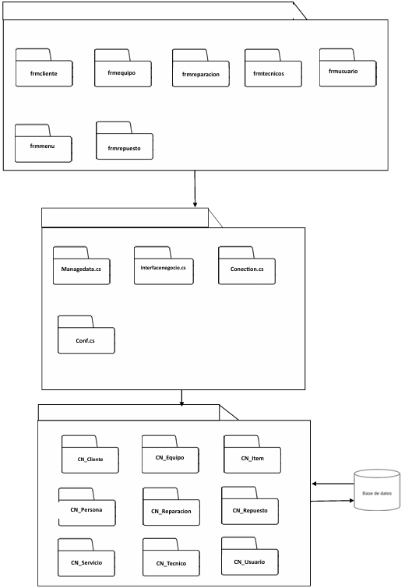

# Resultado

Como resultado de la implementación del sistema de gestión para talleres de reparación de dispositivos móviles, se logró automatizar procesos clave como el registro y seguimiento de reparaciones, la gestión de inventarios y la generación de informes. Esto permitió optimizar las operaciones internas del taller, mejorando la precisión en la administración de repuestos y la facturación, así como la calidad del servicio al cliente. Además, el uso de SCRUM como metodología de desarrollo aseguró la entrega incremental de funcionalidades, adaptándose a las necesidades del negocio y garantizando un producto final que cumple con los objetivos planteados.

# Conclusión

La implementación de un sistema de gestión basado en SCRUM ha permitido resolver problemas clave en la administración de talleres de reparación de dispositivos móviles. Este enfoque no solo optimizó procesos operativos, sino que también mejoró la experiencia tanto de los técnicos como de los clientes, aumentando la calidad del servicio. La metodología ágil empleada garantizó una solución adaptativa y efectiva para un entorno dinámico.